Week4-智能交通信号协调控制实验实验报告
22321002 蔡思远

一、实验三
1、信号机与后台管理软件建立通信的过程：
A、信号机与后台管理软件的通信连接：
·信号机在出厂时会预设好网络连接方式，通常是通过无线网络进行连接，设定了专用的SSID和密码。用户只需要通过PC连接到相应的路由器，并确保服务程序启动和网络连接正常，即可通过后台管理软件进行操作。
B、信号机与PC连接及配置：
·在开始使用后台管理软件之前，首先需要将信号机和PC连接到同一个局域网段。
·配置信号机与服务程序通信所需要的服务器IP和端口号。这个过程确保信号机和后台管理软件能够成功进行通信。
C、启动服务程序：
·启动智能交通服务程序（WMServer）。服务程序会自动识别当前PC所连接的IP地址，端口号默认为5000。
·配置服务程序后，信号机和后台管理软件只要配置正确的IP和端口号，就可以成功连接到服务程序，信号机客户端将显示当前的信号机数量以及在线状态。
D、信号机授权及管理：
·在信号机与服务程序成功连接后，用户需要在后台管理软件中点击左侧的“信号机授权”选项，授权客户端终端的权限。
·在信号机授权后，后台管理软件拥有控制信号机的权限，可以进行信号机的管理和控制操作。
2、信号机常用的特殊手动控制指令：
a) 删除原有的区域
b) 添加新的区域
c) 修改区域
d) 在修改好后的区域添加信号机
e) 修改信号机
f) 删除信号机再重新添加
g) 对信号机的基本操作
·右键菜单操作：
a) 查看实时状态
b) 编辑信号机
c) 设置地图所在位置
d) 查看地图位置
e) 发送全红指令
f) 发送黄闪指令
g) 发送恢复指令
h) 发送全灭指令
i) 发送下一相位指令

二、实验四
1、信号机手动控制控制类型：
·全红：将信号机运行方案切换成全红方案；
·黄闪：将信号机运行方案切换成黄闪方案；
·关灯：将信号机运行方案切换成关灯方案；
·下一相位：将当前执行的相位方案直接跳转到它的下一相序行执行；
2、相位方案设计所需参数及其意义：
·相位总数/第几相位
·周期：信号机在一个完整循环中从开始到结束所经历的时间
·绿灯时长：绿灯持续时间
·黄灯时长：黄灯持续时间
·红灯时长：红灯持续时间
·机动绿闪时间：提醒驾驶员在绿灯即将切换时需要做出反应
·行人绿闪时间：提醒行人在绿灯即将切换时需要做出反应
·步伐总数/第几步伐
·步伐时间：显示两位数的时间倒计时
3、相位方案的设置过程：
A、在可视化界面设置不同相位，不同进口的放行方案
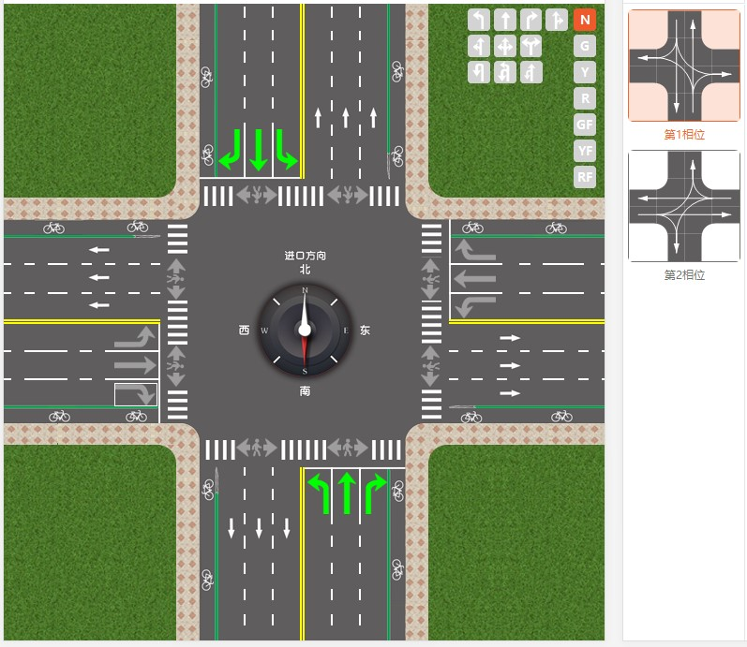
B、设置某个相位（以第1相位为例）的配时方案
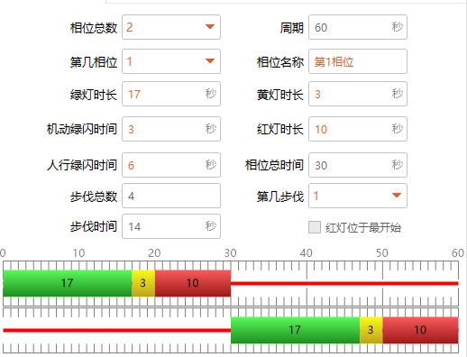
C、将相位编辑方案进行实时仿真
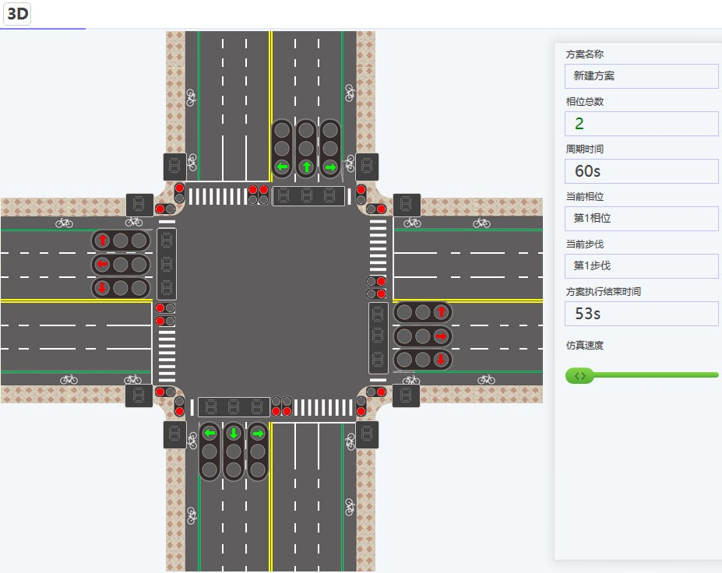
D、最后将相位编辑方案导入电子沙盘信号机，进行实际模拟
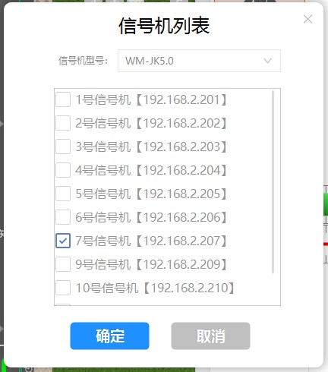
4、设计三种不同相位方案：
·基本思想：在高峰期，由于交通量大，设置较长的周期和适中的绿灯时长，以保证更多的车辆和行人能够顺畅通行；在平峰期，交通流量适中，信号周期和绿灯时长适当减少，以提高通行效率，同时确保安全；在低峰期，交通流量较少，因此信号周期和绿灯时长进一步缩短，减少不必要的等待时间
A、高峰相位配时：
·相位总数：2
·第几相位：1
·周期：60秒
·绿灯时长：17秒
·机动绿闪时间：3秒
·行人绿闪时间：6秒
·黄灯时长：3秒
·红灯时长：10秒
·相位总时间：30秒
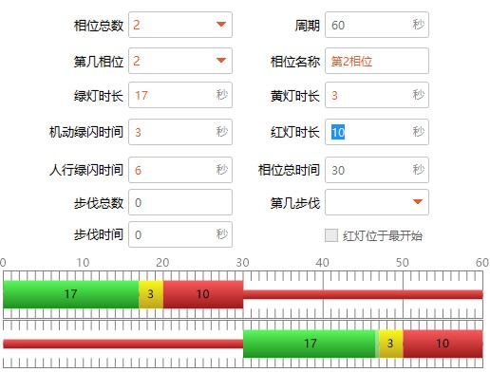
B、平峰相位配时
·相位总数：2
·第几相位：1
·周期：50秒
·绿灯时长：15秒
·机动绿闪时间：2秒
·行人绿闪时间：5秒
·黄灯时长：3秒
·红灯时长：7秒
·相位总时间：30秒
C、低峰相位配时：
·相位总数：2
·第几相位：1
·周期：40秒
·绿灯时长：10秒
·机动绿闪时间：1秒
·行人绿闪时间：3秒
·黄灯时长：2秒
·红灯时长：5秒
·相位总时间：30秒

三、实验五
1、单点配时算法、参数及其意义：
A、算法：韦伯斯特法
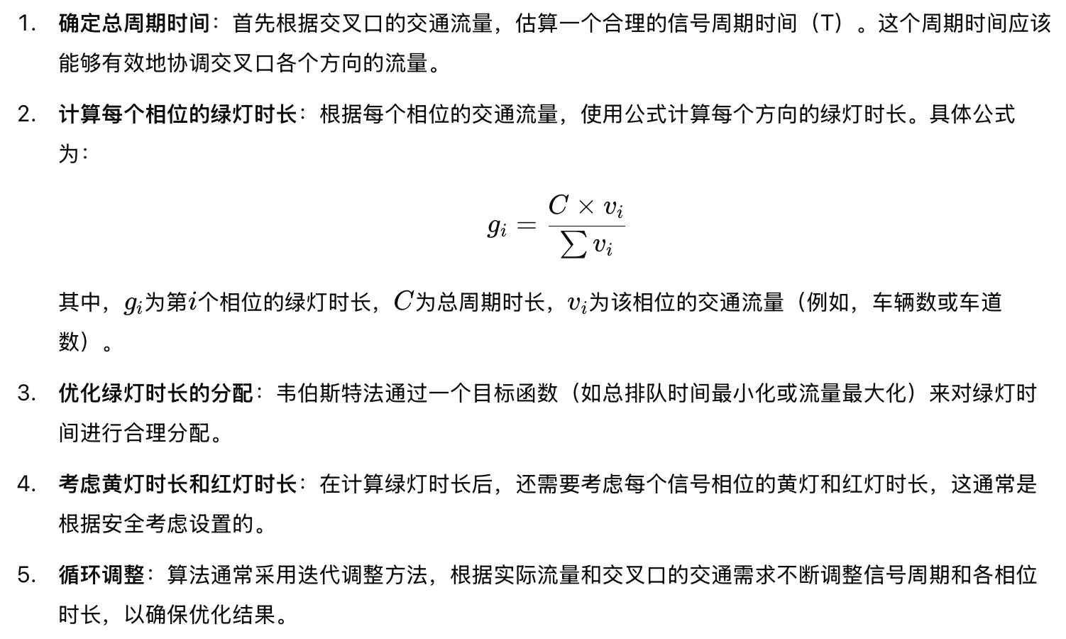
2、设计四相位流量不同的单点配时相位方案：
具体参数见下图：

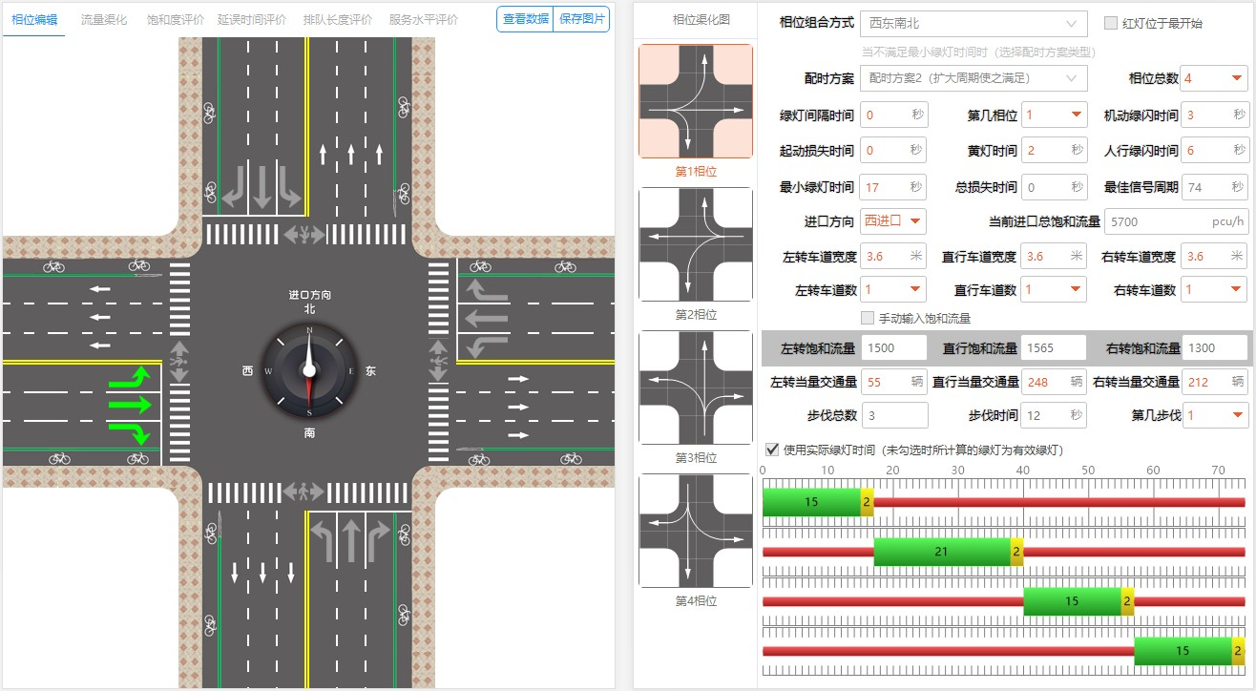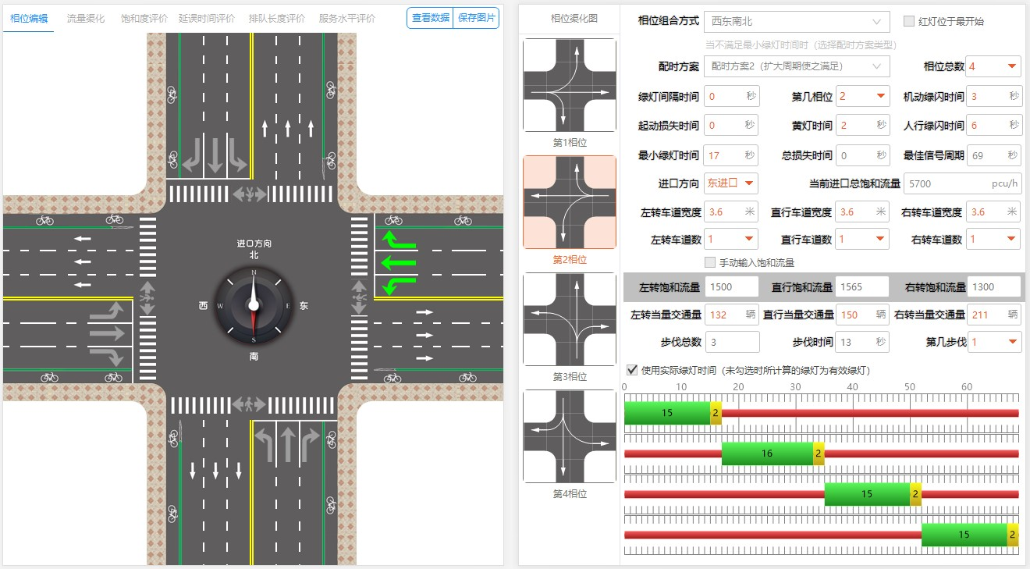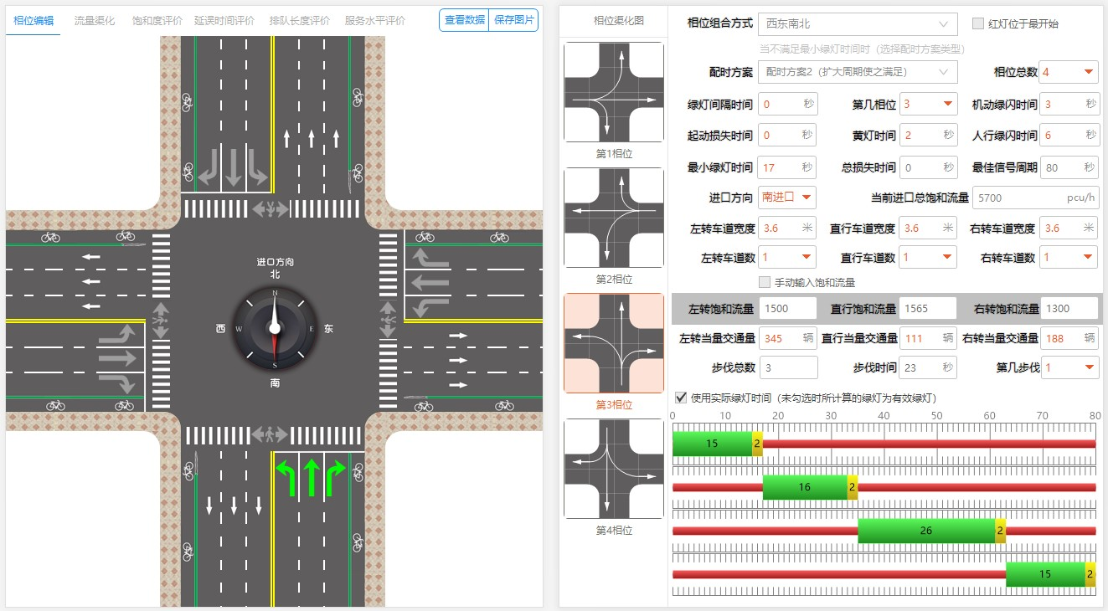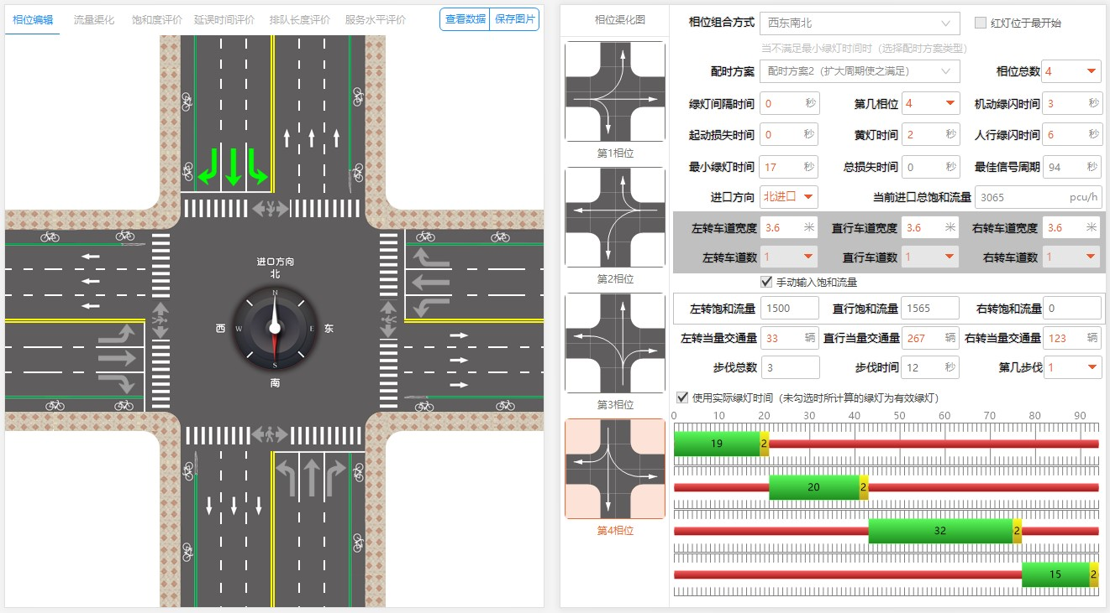
3、设计与上题完全相同的四相位，但要求每个相位流量一样：
·具体参数如下：
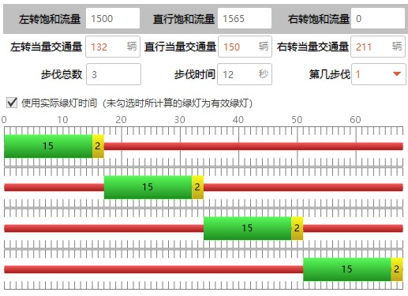
比较两方案：【前者为四相位流量不同，后者为流量相同】
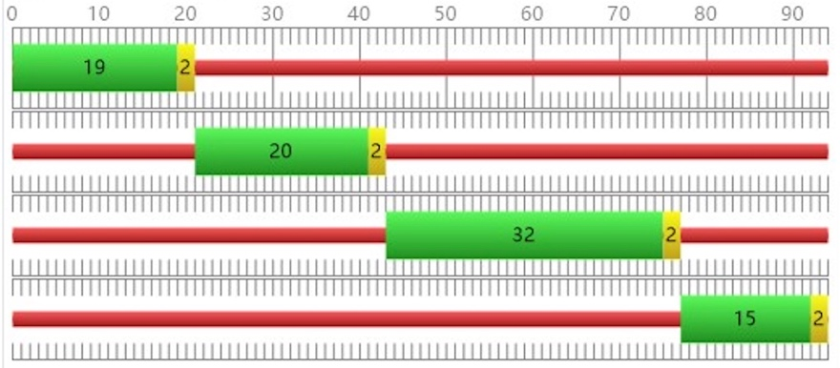

观察到，当四相位流量完全相同时，不同相位信号配时也完全相同。而对一般单点配时，信号配时会根据流量不同而相应调整，导致不同相位信号配时不同。

四、干道绿波
【以数解法为例】
1、干道绿波协调控制设计控制：
新建工程；设定好路口信息，包括不同路口距上一个路口的距离、上行速度与下行速度；调整绿信比配时设置，包括最小周期、最大周期和不同进口绿信比；选择相位设置方式，查看时距图，选择最优相位方式；最后保存工程以及绿波方案，下发信号机执行，查看运行效果。
2、所需参数及其意义：
·路口间距离及上下行速度：类比S=vt公式，通过计算可以得到车辆在不同信号之间行驶的具体时间，便于后续计算。
·最大周期和最小周期：约束信号灯时长，保证在允许车辆绿波通过的同时不影响其他交通流。
·不同进口绿信比：有助于优化交通流，确保不同方向和车道的车辆都有足够的绿灯时间。合理的绿信比可以帮助避免某些车道或方向出现交通拥堵或空载现象。
3、设计干道绿波协调控制方案：
小车运行效果视频见压缩包内【video1干道绿波】。具体参数见下图：
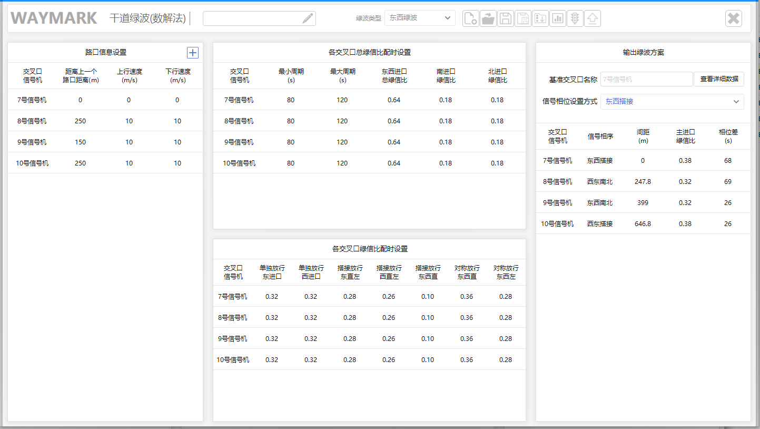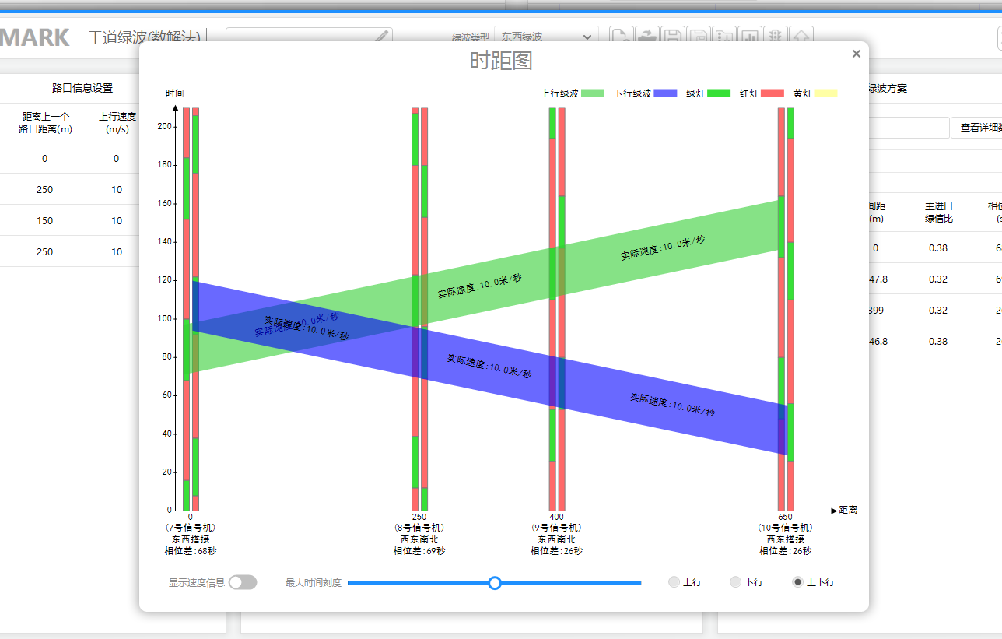

五、特殊日管理
1、分时控制的必要性及实现过程：
·必要性：
a、提高交通系统效率 - 通过适应不同时段的实际交通需求，最大化道路网络的吞吐能力
b、减少拥堵与延误 - 根据车流量变化动态调整，缓解瓶颈路段压力，降低整体通行时间
c、节约社会成本 - 减少车辆怠速和停车等待时间，降低燃油消耗和相关环境污染
d、提升交通安全 - 匹配实际道路使用情况的信号配时有助于减少违章和危险驾驶行为
e、优化资源分配 - 根据实际需求灵活分配通行权，避免低效的固定配时模式
·实现过程：在二维表格中，通过滑移已设置好的相位配置方案至指定特殊日的不同时段，辅以添加日期、删除日期、添加时段、删除时段等操作。最后保存特殊日工程，发送特殊日方案
2、根据指定配时方案进行特殊日设置：
配置完成后具体如下：
